GE Pluvia Rohrschelle mit Muffe M16 d315

Geberit

Eigenschaften

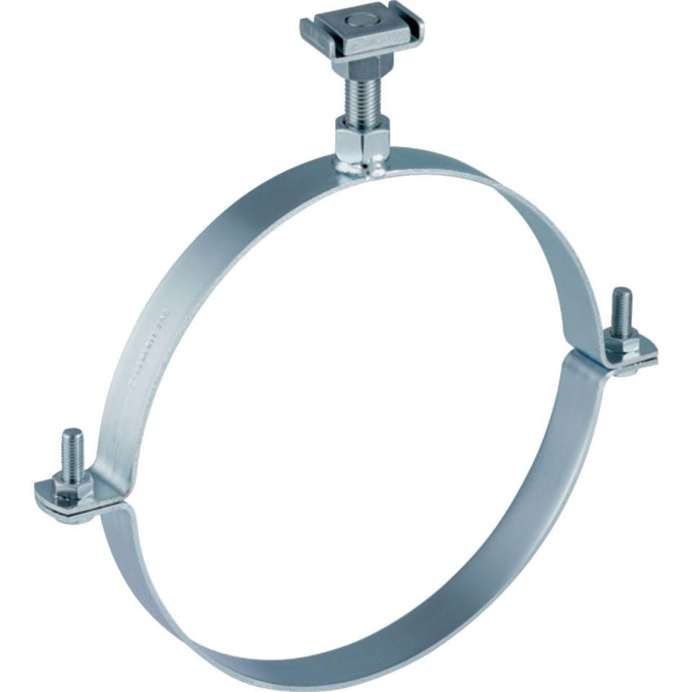

GTIN:

4025416504610

HAN:

372862001

Art Zubehör

Befestigung